МИНИСТЕРСТВО НАУКИ И ВЫСШЕГО ОБРАЗОВАНИЯ РОССИЙСКОЙ ФЕДЕРАЦИИ
ФЕДЕРАЛЬНОЕ ГОСУДАРСТВЕННОЕ БЮДЖЕТНОЕ ОБРАЗОВАТЕЛЬНОЕ УЧРЕЖДЕНИЕ ВЫСШЕГО ОБРАЗОВАНИЯ
«БЕЛГОРОДСКИЙ ГОСУДАРСТВЕННЫЙ ТЕХНОЛОГИЧЕСКИЙ УНИВЕРСИТЕТ им. В. Г. ШУХОВА» (БГТУ им. В.Г. Шухова)

Кафедра программного обеспечения вычислительной техники и автоматизированных систем

Лабораторная работа №8
по дисциплине: «Исследование операций»
Вариант 23

Выполнил: ст. группы ПВ-211
Чувилко Илья Романович

Проверил:
Куртова Лилиана Николаевна
Вирченко Юрий Петрович

Белгород 2023 г.
Тема: Задачи дробно-линейного программирования
Цель работы: освоить метод сведения задачи ДЛП к задаче ЛП с помощью введения новых переменных. Изучить алгоритм решения задачи ДЛП.
Ход работы:
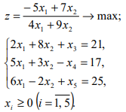

1.Изучить постановку задачи ДЛП, а также подходы к ее решению
2. Ознакомиться с введением новых переменных, при которых задача ДЛП превращается в задачу ЛП.
3. Изучить метод и алгоритм решения задачи ДЛП, составить и отладить программу решения этой задачи, используя в качестве тестовых данных одну из нижеследующих задач, решенную вручную.
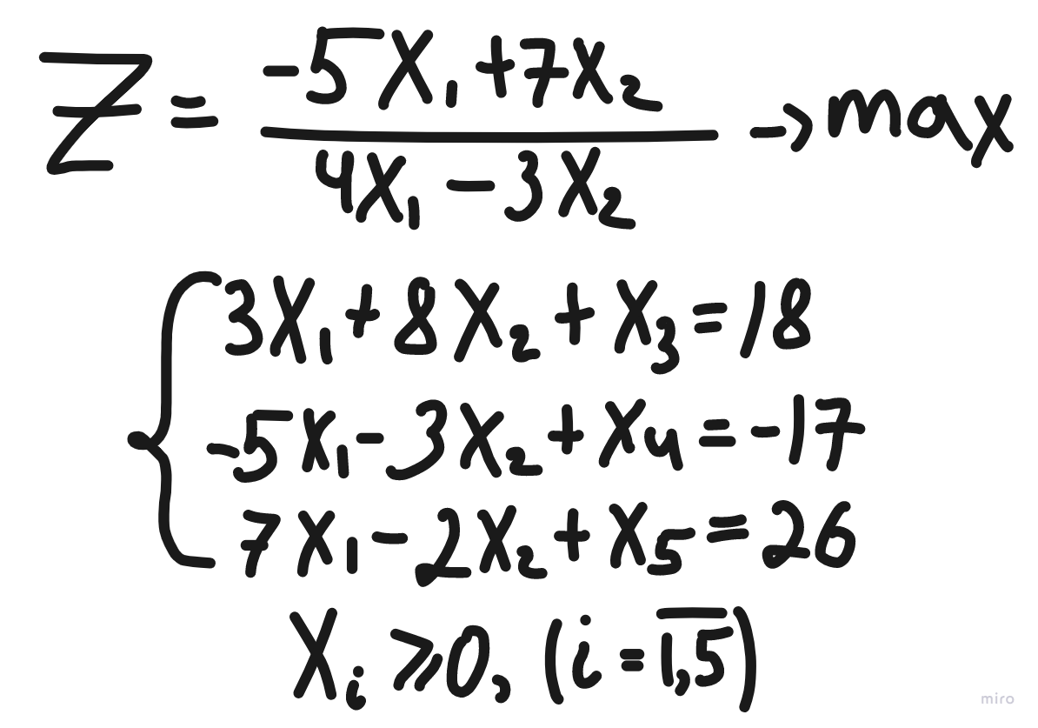

Введем новые переменные 𝑦0 = 1/(4𝑥₃−3𝑥₂ ), 𝑦𝑖 = 𝑦0 ∗ 𝑥𝑖 , (𝑖 = 1,5). Получим задачу линейного программирования:
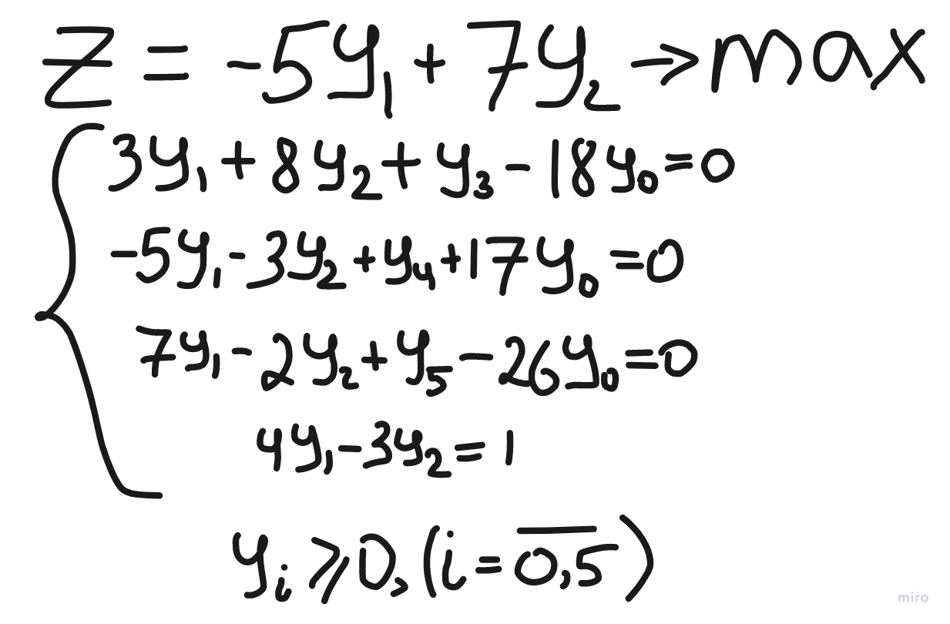

Построим M-задачу при 𝑀 = 100:
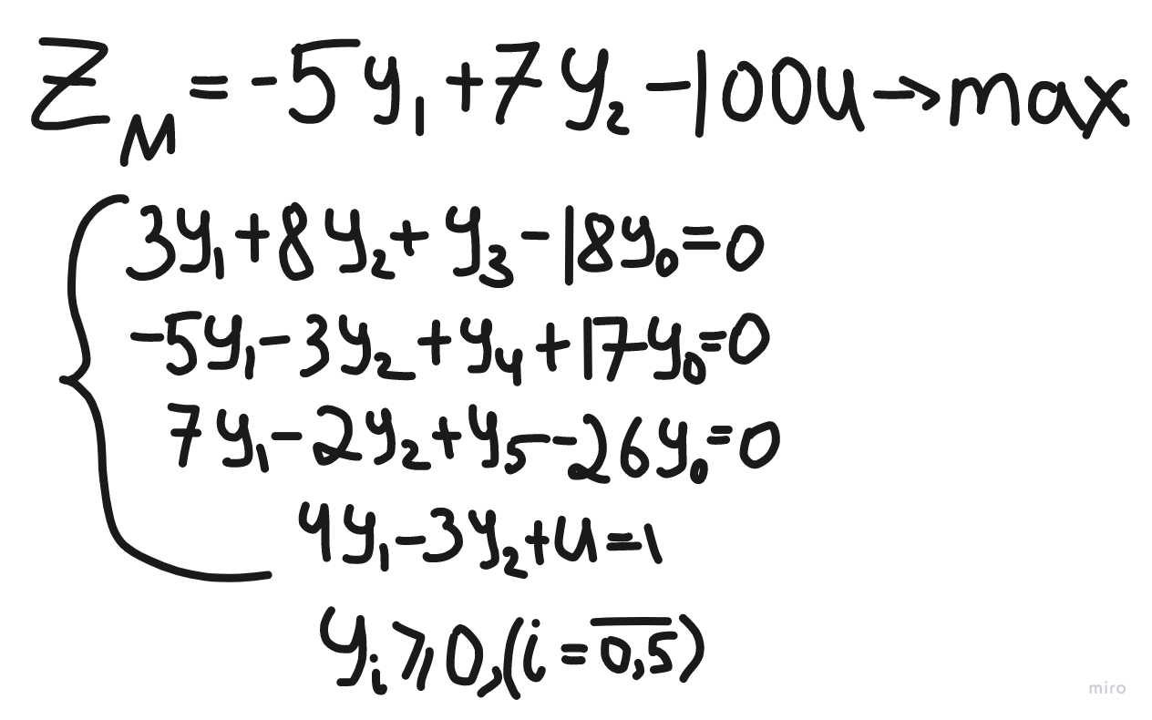

Исключим из целевой функции базисную переменную и составим первую симплекс-таблицу:
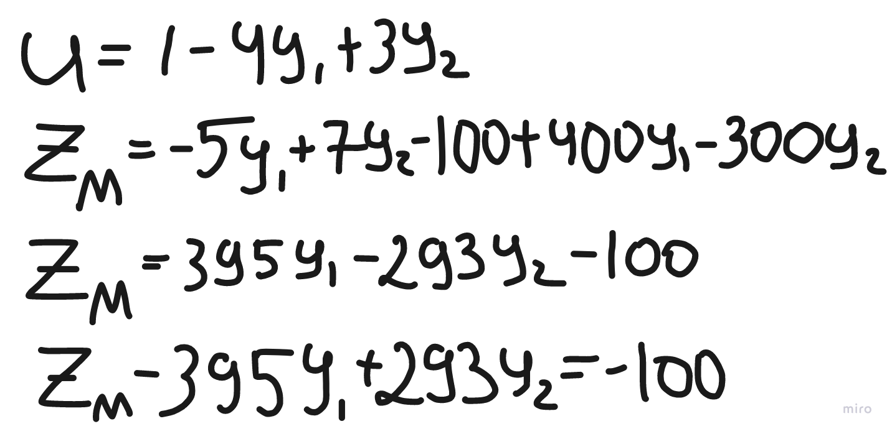

Таблица 1
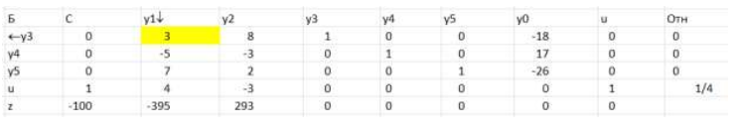

Таблица 2
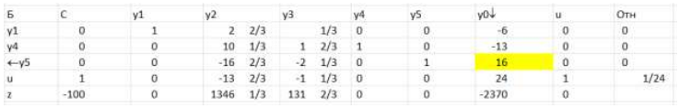

Таблица 3
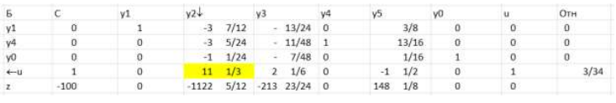

Таблица 4
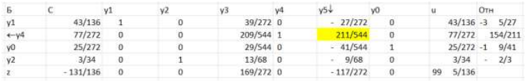

Таблица 5
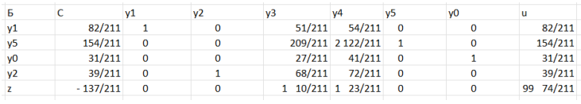

Решение M-задачи:
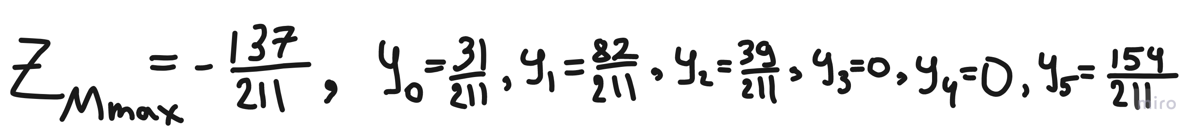

Решение исходной задачи:
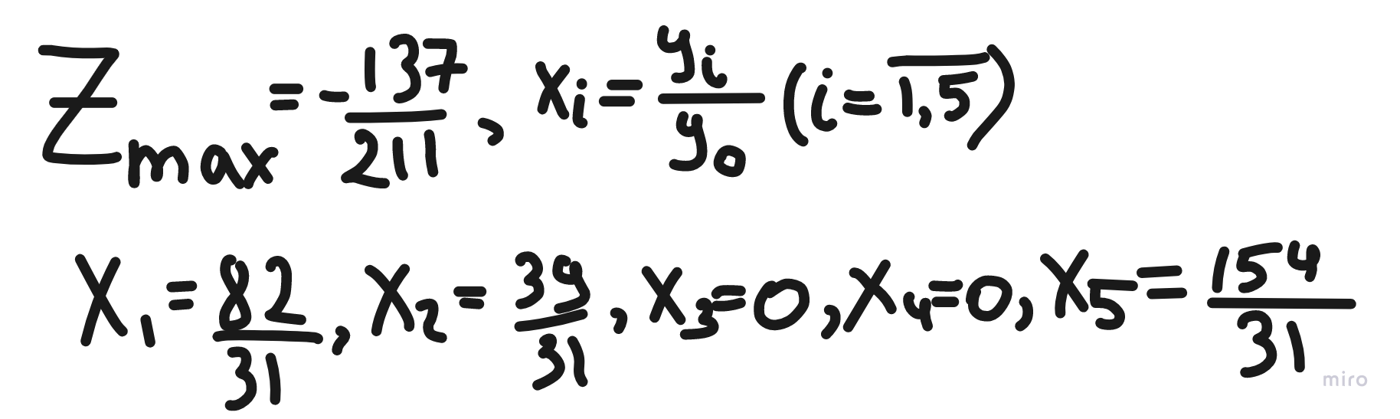

Вывод: Освоил метод сведения задачи ДЛП к задаче ЛП с помощью введения новых переменных. Изучил алгоритм решения задачи ДЛП

